上海牡丹香精香料有限公司PFIS项目
总体设计方案
Version0.5


上海威士顿信息技术有限公司

上海市四川北路1318号
福海商务中心26楼
邮编：200080
电话：021-63931322
传真：021-63934748
网址：www.wisdom.sh.cn

文档信息
项目名称： | 上海牡丹香精香料厂PFIS(PEONY FLAVOR INFORMATION SYSTEM)系统
项目经理： | 陈仁飞 | 文档版本编号： | Version 0.5
项目阶段： | 概要设计 | 文档发布时间：
质量检查方法：
编写： |  | 起草日期： | 2006年12月6日
审阅： |  | 审阅日期：
文档维护记录
版本号 | 维护日期 | 作者/维护人 | 描述
0.1 | 2006年12月1日 | 陈仁飞 | 整体设计方案说明书
0.2 | 2006年12月6日 | 冯建勤 | 修改生产过程部份的业务
0.3 | 2006年12月11日 | 陈仁飞 | 修改数据库建议和硬件方案以及修改整体用例图和流程图
0.4 | 2006年12月12日 | 陈仁飞 | 增加技术架构说明
0.5 | 2006年12月13日 | 冯建勤 | 功能及部分流程调整
目 录
1、名词解释 5
2、PFIS总体设计方案 5
2.1整体说明 5
2.2 整体技术架构 6
2.3 网络拓扑 8
2.4系统主要功能模块 8
2.5 PFIS个功能模块介绍 10
2.5.1 系统管理 10
2.5.2 基础信息管理 11
2.5.3 文档管理 12
2.5.4 销售管理 13
2.5.5 生产管理 13
2.5.6 仓库管理 14
2.5.7 采购管理 15
2.5.8 质量管理 16
2.5.9 财务管理 16
2.5.10 商务管理 16
2.5.11 研发管理 17
2.5.2 统计分析 18
3．系统各功能模块详细介绍 18
3.1 系统管理 18
3.1.1 权限维护 18
3.1.2 角色维护 18
3.1.3 用户组维护 18
3.1.4 用户授权 18
3.1.5 安全验证信息修改 18
3.1.6 个性化设置 19
3.2 基础信息管理 19
3.2.1 组织信息维护 19
3.2.2 员工信息维护 19
3.2.3 客户信息维护 19
3.2.4 供应商信息维护 19
3.2.5 设备信息维护 19
3.2.6 材料包装信息维护 19
3.3 文档管理 20
3.3.1 文档柜设置 20
3.3.2 文档查询下载 20
3.3.3 文档上传 20
3.4 销售管理 20
3.4.1 物资处定单导入 20
3.4.2 定单审核 20
3.4.3 编制送货单 21
3.4.4 定单完成确认 21
3.4.5 客户退货处理 21
3.5 生产管理 21
3.5.1 配方管理 21
3.5.2 生产日历维护 22
3.5.2 年度生产计划编制 22
3.5.3 月度生产计划编制 22
3.5.4 排产 22
3.5.5 领料 22
3.5.6 退料 23
3.5.7 缺料申领 23
3.5.8 设备检修 23
3.6 仓库管理 24
3.6.1 仓库货架设置 24
3.6.2 入库管理 24
3.6.3 出库管理 24
3.6.4 仓库盘点 24
3.6.5 盘点盈亏处理 25
3.6.7 报损报溢处理 25
3.6.8 调价管理 25
3.7 采购管理 26
3.7.1 年度采购计划编制 26
3.7.2 采购定单编制 27
3.7.3 采购定单审核 27
3.7.4 送货预报 27
3.7.5 采购退货 27
3.8 质量管理 28
3.8.1 检测项维护 28
3.8.2 检测记录 28
3.8.3 产品质量反馈跟踪 28
3.8.4 检测记录查询 28
3.9 财务管理 28
3.10 商务管理 29
3.10.1 商务信息提示阅读 29
3.11 研发管理 29
3.11.1 发布技术论文 29
3.11.2 研发项目登记查询 29
3.11.3 建立材料特性 29
3.12 统计分析 30
4、条码管理 30
4.1条码应用点 30
4.2 质量追溯规则 30
5、材料编码 31
5.1材料分类 31

1、名词解释
- PFIS: PEONY FLAVOR INFORMATION SYSTEM 牡丹香料信息化系统.
- 工单:生产部按照排产计划下达给车间的生产任务单。
- 配方: 香料生产的原料配比类似物料清单即BOM
- 库区: 将仓库按区域划分，不同区域用来存放不同的物品。这样的区域叫库区，一般分成品区、半成品区等。
- 架位: 仓库中摆放物品的货架
- 闻香: 香料生产过程中对其香味的嗅觉鉴定过程。
- 评吸: 将香料制成特定的烟进行试抽评定其口味。
- 内部定单: 在没有客户定单时，内部进行生产时完成生产流程所需要的定单形式。
- 基料: 牡丹香精厂为了配方保密，会在小车间进行对部分原料调配产生一个中间产品作为香精生产的原料。

2、PFIS总体设计方案

2.1整体说明
PFIS(PEONY FLAVOR INFORMATION SYSTEM)系统是为配合上海牡丹香精香料厂的业务流程管理设计开发的，提供对其采购、仓库、生产过程、销售、业务统计、文档、企业知识、客户关系、供应商等管理功能的综合性系统，此系统将作为上海牡丹香料厂以后企业信息化的主体系统，为以后的扩展系统提供业务数据依据。系统要求充分考虑对今后条码应用、客户对库存的查询、财务接口等后期扩展。

2.2 整体技术架构
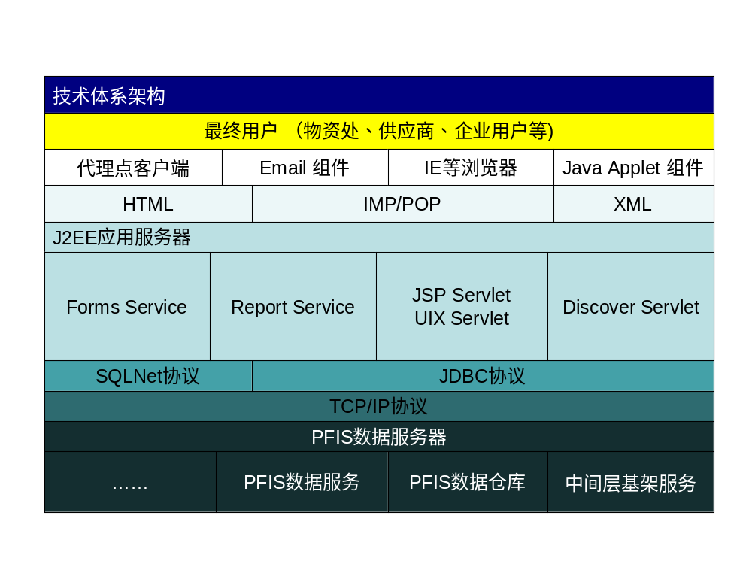
PFIS整个系统建立在J2EE三层技术架构体系下，用户通过web方式访问本系统。
针对上海牡丹香精厂特点主要开发技术组件采用开源产品。但考虑到以后业务跟烟草集团的集成，数据库建议跟集团一致采用Oracle 9i或以上版本产品。
应用服务器
JBoss4:采用JBoss应用服务器因为JBoss作为Java EE 应用服务器支持EJB,JMS等企业级java组件,变于以后技术扩展,JBoss完全免费、对硬件要求相对较低、对于开源应用来说其拥有广泛的用户和技术支持，学习维护方便。
数据库
对比三种数据库：oracle、sqlserver、mysql
Oracle数据库提供了完整的软件基础架构来管理互连网内容和运行互连网应用程序，oracle数据库产品有针对不同系统平台的版本，能够轻松应用于不同系统平台上。Oracle数据库使用的稳定性和广泛性和其在企业计算提供的强大支持（比方数据分析数据挖掘等），以后随着应用系统的扩展便于平滑过渡，同时考虑以后跟集团的系统集成（集团公司所有数据库的选型和应用已经逐步转向Oracle 数据库产品）,Oracle产品本身提供了强大的对Java的支持。
Sqlserver:sqlserver秉承微软产品的一贯特征具有易用、只面向windows 平台等特点。鉴于牡丹香精厂财务系统采用sqlserver 的情况，出于费用以及数据库的一致性考虑使用sqlserver也是非常不错的选择。
Mysql:完全免费开源，具有强大的发展前景,使用简单方便，适合中小型企业运用。但牡丹香精厂已经有了sqlserver，所以免费的特点没有价值。
综合以上特点：
- 从以后向集团信息集成方面考虑建议采购Oracle数据库（出于费用、牡丹香精厂的业务数据量、终端数量少等特点考虑建议使用Oracle面向中小企业的版本）,烟草集团现在正经历着将informix数据库向Oracle数据库转换的痛苦历程。
- 从企业管理的角度建议采用SqlServer,将系统的数据和现有财务系统的数据按不同表空间存放，数据放在一个库上便于管理，减少多个点多个库的麻烦。
开发技术和工具
开发工具采用eclipse3.2,web开发插件使用myeclipse5,UML建模采用IBM Rational Architect.
系统环境
Window Server 2003(根据费用情况可以使用免费的Linux),jdk5.0
项目管理工具
错误跟踪:JIRA,版本控制SVN,发布部署工具ANT 以及Maven2
系统硬件要求
CPU: P4 3.0以上
内存:2G或以上
硬盘:80G
网络：局域网100M,外网1M以上
为保证应用的稳定性，建议采用一台Intel XEON或AMD Optron PC Server,硬盘使用双SISC服务器硬盘(便于数据备份防止硬盘的损坏造成重大业务数据丢失事故)。内存不小于2G.
牡丹香精厂对系统不间断性的要求并不是很高，并不需要采取双机热备，可以考虑以后采用一台万元PC机做备份机，在PC Server出现停机时临时使用。对于硬件的采购建议可以放到项目后期，以期达到更好的性价比。
系统性能要求
并发数:系统设计最大支持100个并发/单服务器(JBoss4单服务器支持250个并发)
对于并发数可以通过扩展服务器(作集群)或提高软硬件性能进行提升.
业务操作响应时间: 小于1秒
业务查询响应时间：小于2秒
统计分析响应时间：月度统计小于4秒，跨年度（图+表）小于8秒

2.3 网络拓扑
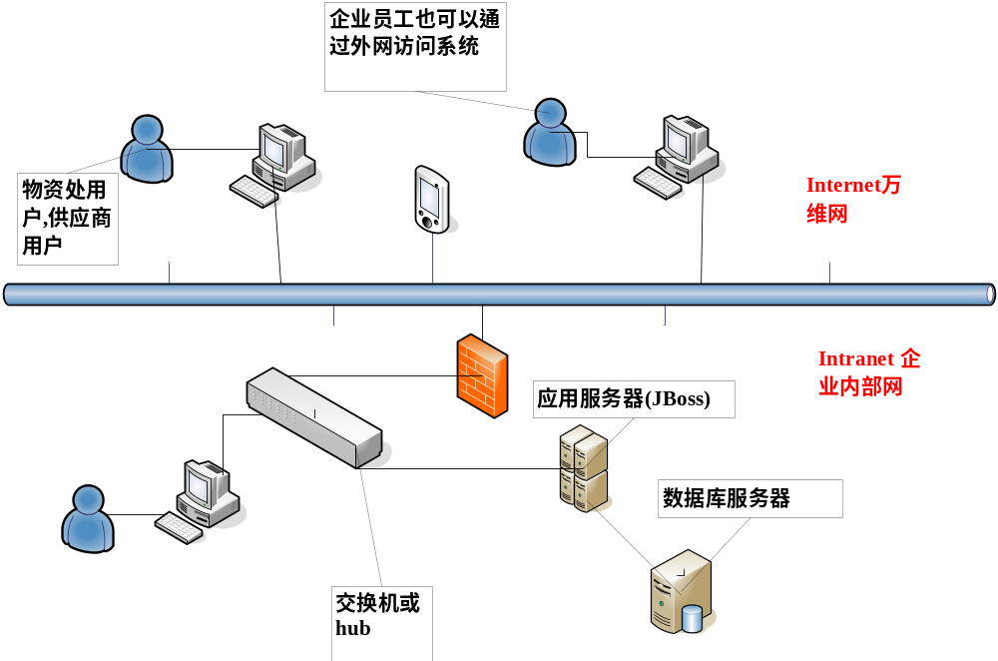
对与PFIS项目可以根据业务的扩展以及以后的需求可以提供外网通过防火墙访问系统。

2.4系统主要功能模块
牡丹香料厂现有系统包括用友财务软件、税务发票管理系统。针对其企业现状我们对PFIS项目分析共划分了十一个业务模块。其用例图如下:
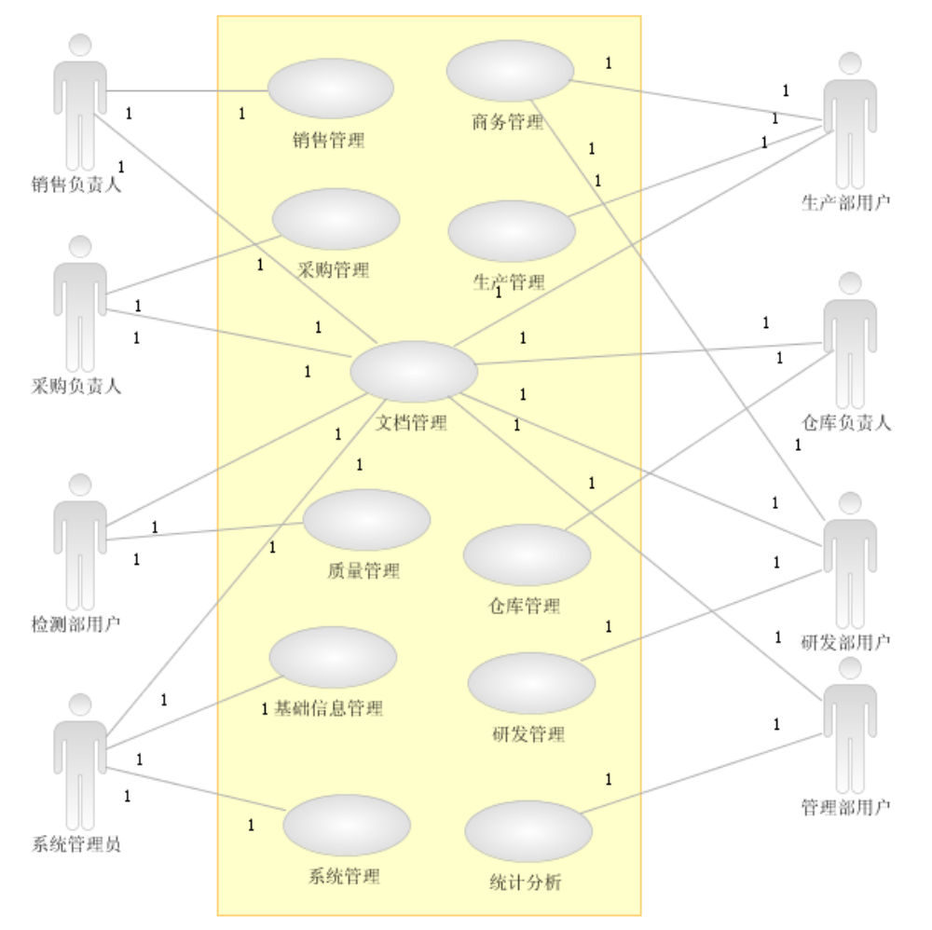
图2.4-1整体用例图
整体业务流程图:
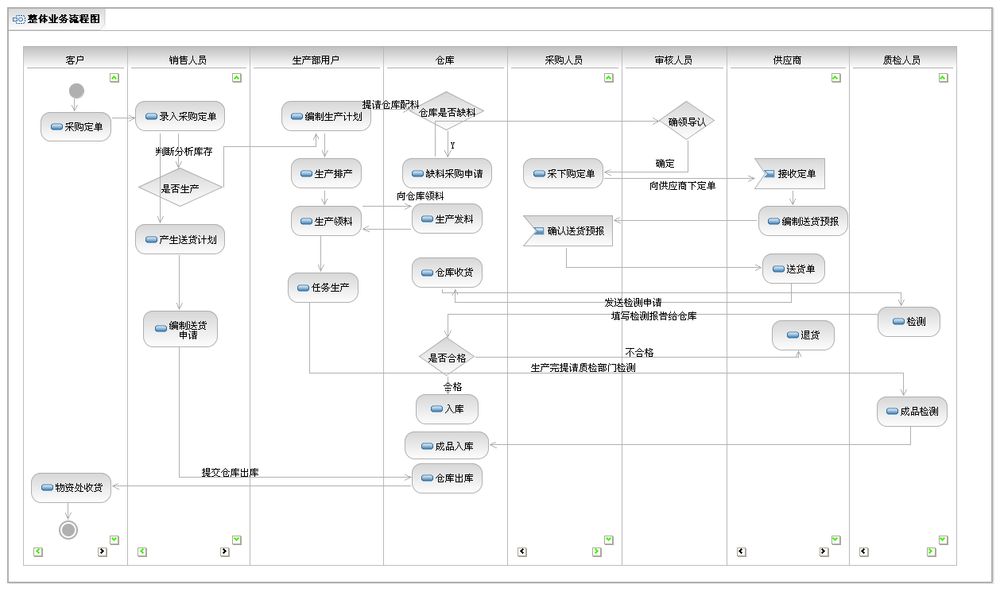
图2.4-2整体业务流程图
本流程图概要的描述了牡丹香精厂整体业务的过程以及相关业务对应的人员角色（因部门功能的重叠，本流图以用户角色来区分业务范围），整个流图以客户订货为业务发起点到向客户送货为终点为主线、描述了销售、生产、采购、仓库、质检等几个主体业务部门的主体业务。

2.5 PFIS个功能模块介绍

2.5.1 系统管理
用例图:
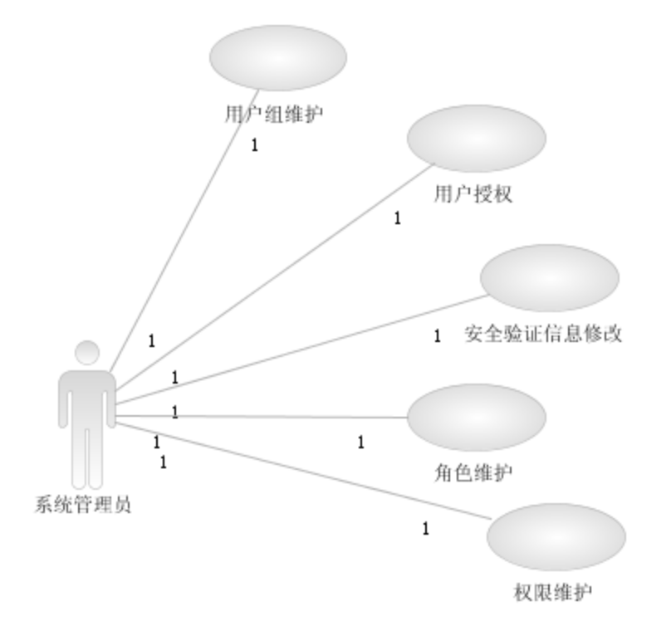
系统管理提供了标准化的权限设置、用户管理、角色管理、安全验证管理等功能，用户授权方便快捷。

2.5.2 基础信息管理
用例图
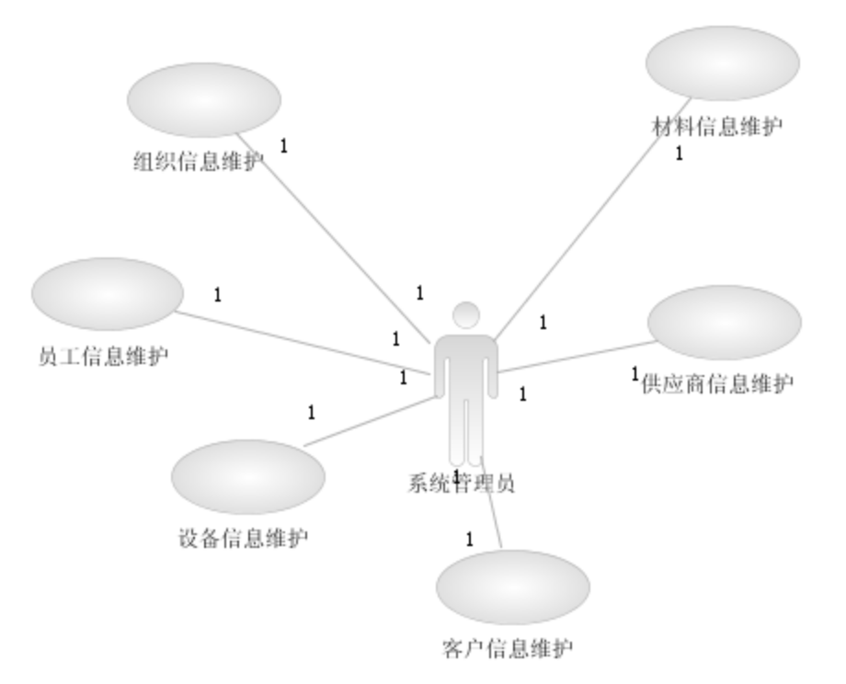
可以设置组织结构信息、员工基本资料、供应商资料信息、材料包装、定单类别、计量单位、客户资料管理以及设备信息，为客户设置信用额度、设备检修周期等。

2.5.3 文档管理
用例图
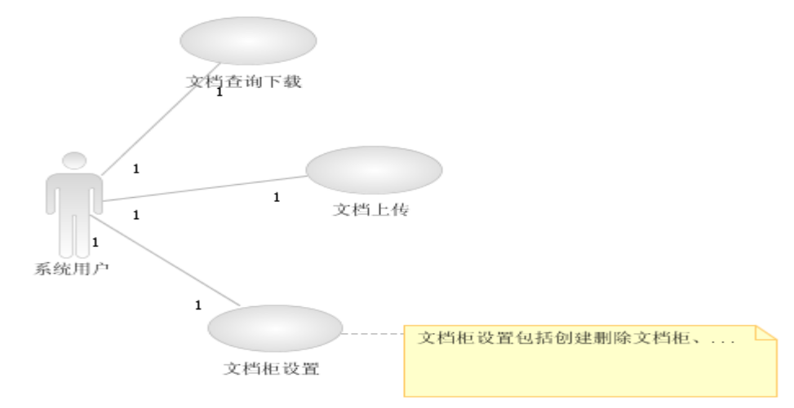
文档柜的设置，文档阅读权限的设置，文档上传、下载、阅读等。

2.5.4 销售管理
用例图
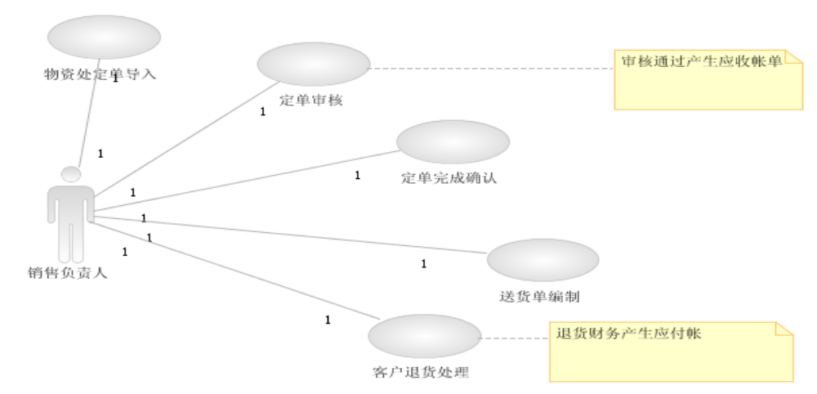
销售部门将物资处月度定单导入到系统中，并对定单进行审核，由于与集团之间送货进行电话联系，由集团派车进行运货，考虑到系统的扩展性（即今后集团通过网络直接填写送货申请），现阶段由销售直接录入送货单，并对整个定单跟踪处理；客户退货处理，通知仓库收货入库（质检不通过时对所退货物进行报废处理，即采用先入库后报损的方式以保证数据的完整性）。

2.5.5 生产管理
用例图
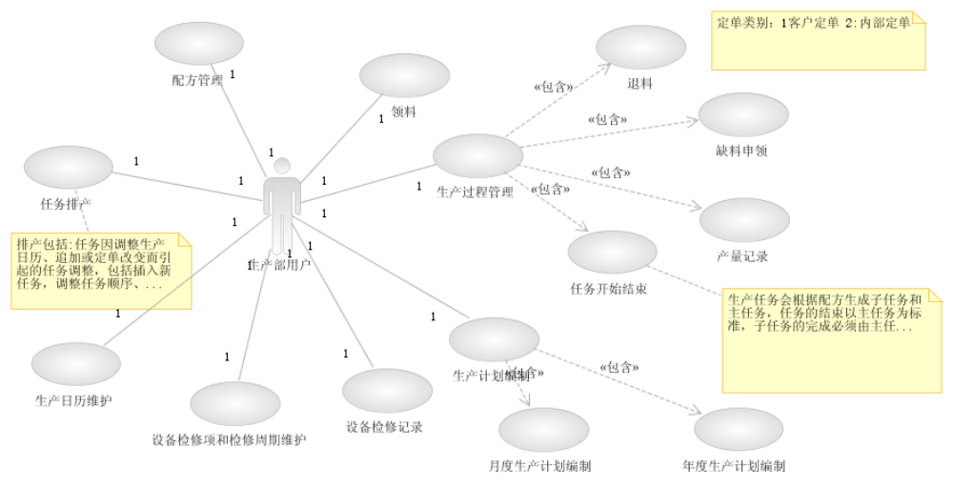
在任务排产之后，根据配方设置将主任务拆分成多个任务成为一个复合任务，整个任务以主任务为轴线，任务沿用同一个生产批号，当子任务完成后提交给主任务，主任务对该提交信息进行确认，并标识子任务完成，在主任务进行完成确认时如果存在未完成子任务时，则整个任务无法进行完成确认。
主任务与子任务的拆分根据配方的设定进行，并将生产所需的原料申请根据主、子任务任务拆分成多个领料申请单发往仓库，仓库根据不同的申请单向申请人发料。
在涉及内部生产（即在没有客户订单时进行的生产）时，系统通过内部定单的方式进行整个生产管理，即内部定单形成后向仓库提出虚拟的申请，仓库提供库存情况，生产部门排产并进行生产，生产完成后进行质量检查后向仓库提出入库申请。
紧急任务或调整任务时，对新增或后续任务采用手工调整方式进行，不通过工作日历进行系统自动调整。

2.5.6 仓库管理
用例图
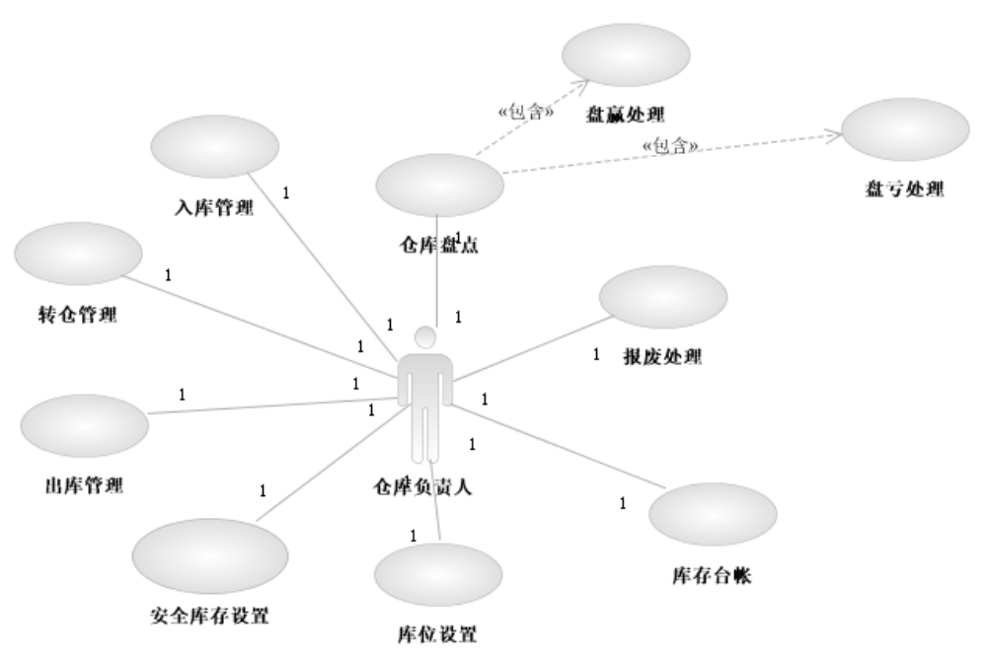
仓库管理主要管理仓库的货架、实现原料及成品最低库存的有效控制；仓库货架管理为仓库货物存放、物料领用提供有序的管理；仓库库存的控制为整个生产（生产计划、实际排产）、采购、供货提供必要的依据，是整个供应链不可或缺的管理流程；有效的仓库管理为公司高层提供重要的决策手段。
目前香精香料厂仓库工作范围为：入库操作、出库操作、货物换位、盘点、月日结算报表的制作，所有报表不涉及货物的金额，原料的采购、向供应商退换货均由生产部发起。

2.5.7 采购管理
用例图
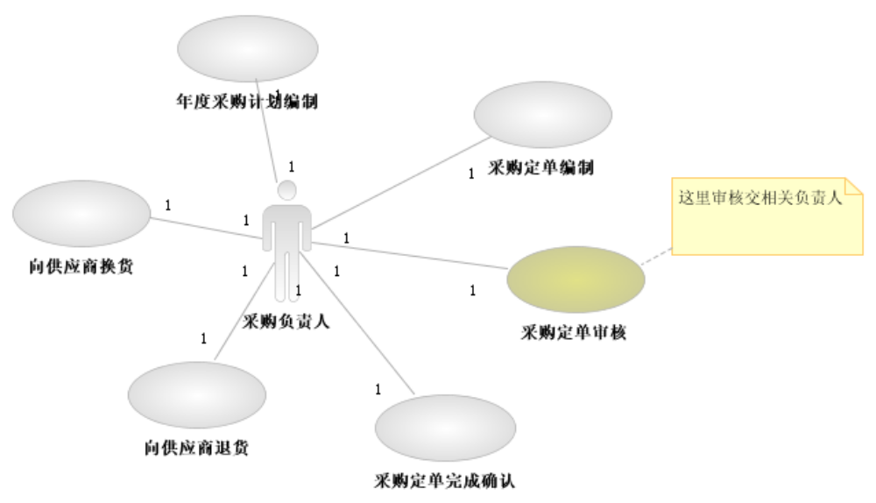
为了满足生产所需要的原料以及原料积压库存量的控制，采购管理对物料采购的周期进行灵活的控制，同时对采购原料进行全程的质量跟踪（跟踪到批次）；采购定单根据供应商拆分成多个定单分别由不同的人执行采购。

2.5.8 质量管理
用例图
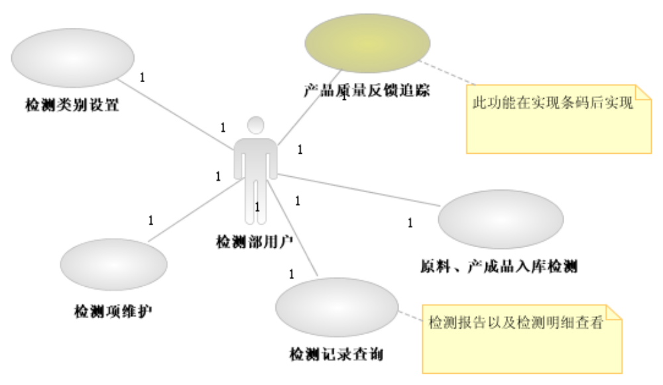
质量管理包含了原料、中间产品、成品的质量检测，为整个供产销业务流程的质量跟踪提供质量数据与鉴定报告；在向供应商发货时根据发货数量生成相应的质检报告单。

2.5.9 财务管理
暂无，保留接口。

2.5.10 商务管理
用例图
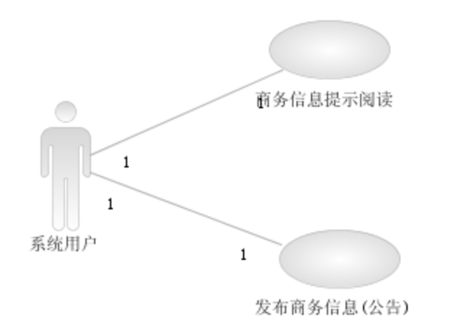
主要提供从采购到销售，从生产到仓库管理过程中所有业务的提示功能（设备强检、质检申请、调价通知、仓库入出库信息提示），使整个业务流程能够及时高效地运作，保证了整套业务数据的完整性。

2.5.11 研发管理
用例图
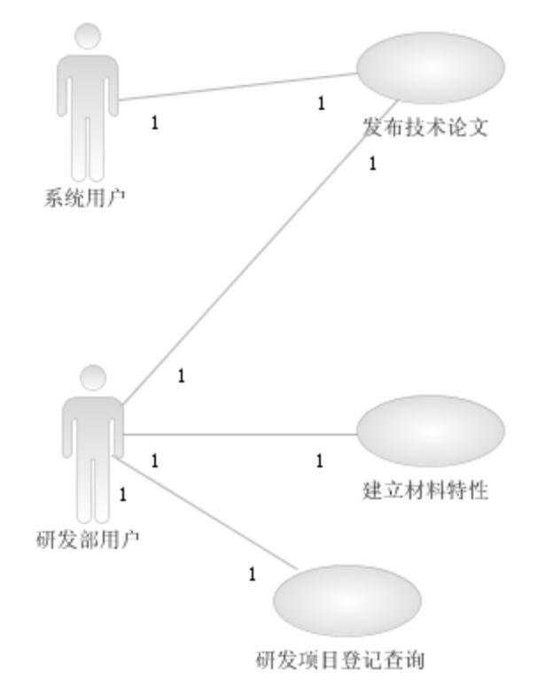
对各类物料特性的积累、研发项目的管理统计，也是技术交流的一种重要手段，为项目研发提供重要的经验；通过研发领料产生的成本输出由集团提供。

2.5.2 统计分析
好的统计分析为决策层提供重要的依据，是企业持续发展的重要工具。统计目前涵盖了商务分析、库存分析、生产分析、设备状况分析、质量分析、采购周期分析。

3．系统各功能模块详细介绍

3.1 系统管理

3.1.1 权限维护
在权限维护中，允许系统管理员对PFIS系统所有的功能项进行标准化权限设置。

3.1.2 角色维护
对系统功能点进行分类管理。例如，将安全验证信息修改等功能定义为基础角色。

3.1.3 用户组维护
该功能将各类角色进行分组，在给用户授权时，只需将用户定义为该组成员即可，就像windows中administrator组一样。

3.1.4 用户授权
建立用户档案，并给用户分配功能项的使用权限。

3.1.5 安全验证信息修改
用户可以通过该功能模块修改用户验证口令。

3.1.6 个性化设置
在该子模块中，用户可以根据日常工作需要，将常用的功能项进行设置，在用户登录到PFIS系统时，系统自动将所有常用功能项列出，方便用户选择使用。

3.2 基础信息管理

3.2.1 组织信息维护
定义公司组织结构，登记各部门的联系方式、主管人等信息。

3.2.2 员工信息维护
录入、修改公司员工信息（包括员工的照片等）。

3.2.3 客户信息维护
录入、修改公司客户基本信息（包括联系方式、联系人、发票抬头等）、设置 客户信用额度等。

3.2.4 供应商信息维护
录入、修改供应商基本资料（包括联系方式、联系人等）。

3.2.5 设备信息维护
录入、修改生产质检等设备的基本信息，设置设备强检周期等信息。

3.2.6 材料包装信息维护
维护材料包装信息。
- 输入输出表单
编号 | 类型 | 名称
1 | 输入 | 供应商资料
2 | 输入 | 设备信息（生产设备、质检设备、其他）
3 | 输入 | 客户资料

3.3 文档管理

3.3.1 文档柜设置
建立文档柜（所有文档柜均为非私人的），根据文档柜的属性，控制文档柜中的文件的可读权限，权限分配到人。

3.3.2 文档下载
对自己具有阅读权限的文件下载阅读。

3.3.3 文档上传
将文件上传到选定的文件柜中，供相关人员阅读。

3.4 销售管理

3.4.1 物资处定单导入
接收集团物资处的定单并导入到PFIS系统中，可以对该订单进行修改；在没有定单时，为了满足库存要求组织生产时在此处编制内部定单。

3.4.2 定单审核
对导入到系统中的物资处定单或内部定单进行审核。审核通过后供生产管理部门生成公司生产计划。

3.4.3 提货申请录入
录入客户提货申请，目前集团用户无法通过网络访问内部系统，暂时由销售负责人录入。

3.4.4 送货单审核
对由仓库出库时生成的送货单进行审核。

3.4.5 定单完成确认
跟踪定单执行情况，并根据集团定单生成的月度生产计划执行完成后，进行完成确认，为财务部门提供财务接口。

3.4.6 客户退货处理
集团提出退货请求时，录入退货申请，系统只对该申请进行后续处理（如审核、完成处理等）。
- 输入输出表单
编号 | 类型 | 名称
1 |  | 物资处订单
2 |  | 物资处退货单
3 |  | 退货申请单
4 | O | 送货单
5 |  | 月度完成定单情况表

3.5 生产管理

3.5.1 配方管理
为了确保生产配方的安全性，系统可以将配方进行分割管理，被分割的配方由不同的操作人员对各自掌握的配方进行录入、修改（每个操作员独立完成自己的配方录入修改，且只能看到自己的配方配制情况,在系统内部配方所涉及的数量都是经过加密处理的），以确保整个配方不被泄漏。
为了满足生产时一个生产任务会被拆分成两个或多个子任务，所以在配方管理中进行任务拆分，生产领料时根据任务分别生成领料单。

3.5.2 生产日历维护（不需要）
为了辅助生产排产的制定与调整，在生产过程中对中间任务进行调整或增加任务时，系统根据生产日历进行任务时间的推算，将后续任务根据生产日历进行调整。

3.5.3 年度生产计划编制
导入集团提供的年度生产计划，并根据集团年度生产计划生成公司年度生产计划，操作人员可以根据实际情况对系统自动生成的生产计划进行调整，在公司年度生产计划经过审核后由生产部经理制定相应的年度采购计划。在计划编制完成后可以打印或生成电子文档以供上报。

3.5.4 月度生产计划编制
根据集团订单由生产部经理制定公司月度生产计划（系统生成计划后生产部经理审核修改），该计划在调整审核通过后提交到排产管理中进行排产，在排产过程中即时判断原料库存，出现现有库存不足时，系统进行提示。并且通过该模块对生产计划的执行情况进行跟踪确认（在整个订单计划完成后进行完成确认，以保证业务数据的完整性）。

3.5.5 排产
根据月度生产计划进行排产，在发生紧急任务或设备故障等情况时，对排产任务进行及时的调整，确保生产与排产计划的统一；生产任务根据配方设定进行子任务的生成。

3.5.6 领料
在排产后，根据排产任务（及子任务）生成领料单，并将领料申请单发往仓库，并由仓库发料出库完成生产所需物料的领用。

3.5.7 退料
生产过程所用原料的剩余部分，可以通过向仓库发送退料申请的方式将剩余原料退回到仓库进行集中管理。

3.5.8 缺料申领
在生产过程中由于原料损耗等原因造成原料申领数量不足或缺失时，通过缺料申领，向仓库发送缺料申领单，在仓库接收到申请后由仓库发料出库完成申领操作。

3.5.9 生产任务跟踪管理
对生产任务进行实时跟踪，设置任务状态，如：在任务完成时将任务设定为“完成”状态，生产任务完成后记录相应的产量信息（包括包装等）。

3.5.10 设备检修项目及周期维护
对生产设备设定检修项目以及需要检修的周期。

3.5.11 设备检修
定期对生产设备进行检修，并提供检修结果、设备状态供计划员调整排产任务等。
- 输入输出表单
编号 | 类型 | 名称
1 |  | 集团年度生产计划
2 |  | 公司年度生产计划
3 |  | 月度计划（合同）评审表
4 |  | 每日生产情况表
5 |  | 领料申请单
6 |  | 退料申请单
7 |  | 缺料申领单
8 |  | 设备检修记录单

3.6 仓库管理

3.6.1 仓库货架设置
设置仓库编号、仓库属性（如成品或原料、半成品等）、划分仓库货位、设置货架等。仓库的货架管理为仓库管理员提供直观的管理方式，能够清楚地知道仓库货位的使用情况，目前某个货架放置什么物料等。

3.6.2 入库管理
提供了采购入库、生产部门退料入库、客户退货入库（成品）、成品的生产入库（系统生成质检申请单）、研发成品入库等入库方式，对入库实现批次管理，且在入库操作后进行审核（特别是采购入库）并对物料库存进行修改，减少由于操作失误造成的库存偏差。
采购入库是留有采购发票的录入点，为以后发票的管理提供后续接口；在质检通过入库后出现的换货作为先退后入的方式处理。

3.6.3 出库管理
提供了生产领料出库、缺料申领出库、成品供货出库、研发领料出库等出库方式，同时也经过审核后进行库存调整，在出库时进行先进先出的批次管理。

3.6.4 仓库盘点
原料及成品的盘点，实盘数量填充、生成盘点清单、计算盘点盈亏，其中盘点盘盈通过研发领料进行处理，盘亏时通过报损进行处理。

3.6.5 盘点盈亏处理
盘点盈亏计算后的处理（生成盈亏报表），盘盈时通过研发领用处理，盘亏时作为报损处理。

3.6.7 报损报溢处理
将货物进行报损报溢处理，主要用于仓库盘点时使用。

3.6.8 调价管理（暂时不需要）
根据采购部门或销售提供的调价申请（通知）单，对物料（原料及成品）的价格调整，在统计库存金额时根据调价前后进行分段统计。

3.6.9 送货单编制
客户提货单达到后，仓库进行成品出库处理，同时生成送货单，仓库用户在此对送货单进行审核调整。

3.6.10 仓库月结
统计仓库所有物品当月的结存数量与结存金额。将本月结存作为下一月的上月结存，下一月的发生金额从零开始。

3.6.11 原料库存上下限设置
设置原料库存的库存量上下限，为采购提供参考，确保仓库原料库存量的合理分配。

3.6.12 采购申请单录入
根据生产或库存量信息生成或录入采购申请单，并将该申请单提交采购部门执行采购。

3.6.13 退货换货申请编制

3.6.14 退货换货申请审核

- 输入输出表单
编号 | 类型 | 名称
1 |  | 仓库货架编制表单
2 |  | 入库单（成品/原料）
3 |  | 出库单（成品/原料）
4 |  | 物料报废单
5 |  | 盘点清单
6 |  | 盈亏报表
7 |  | 报损报溢报表
8 |  | 转仓单
9 |  | 成品质检申请单
10 |  | 原料质检申请单
11 |  | 退货申请单
12 |  | 换货申请单
13 |  | 仓库月结报表（其他提供财务的报表）

3.7 采购管理

3.7.1 年度采购计划编制
根据年度生产计划以及库存量、库存上下限控制额生成年度采购计划，并打印或生成电子报表。

3.7.2 采购定单编制
在月度生产计划形成后，系统根据该计划以及库存信息生成月度采购定单，并提交相关部门领导审批。

3.7.3 采购定单审核
对采购定单进行审核，并根据供应商拆分成多个采购单，通知采购人员执行采购。

3.7.4 送货预报
采购定单经过审核确认后，采购人员与供应商进行采购确认，在经过供应商送货确认后生成送货预报。考虑到系统的扩展性，该送货预报目前由采购人员录入（将来可以由供应商通过Internet直接填写），且在供应商送货到货时进行送货确认。

3.7.5 向供应商退货换货
仓库提请退货申请，在经过审核后确认退货

3.7.6 调价通知（不需要）
向仓库提请调价。
输入输出表单
编号 | 类型 | 名称 | 说明
1 |  | 年度采购计划表
2 |  | 采购定单
3 |  | 供应商送货预报 | 现行情况供应商的送货预报无法进入到我们的系统中，但考虑到后续扩展，保留该功能由采购部门直接录入送货单。
4 |  | 供应商送货单 | 现行情况供应商的送货预报无法进入到我们的系统中，但考虑到后续扩展，保留该功能由采购部门直接录入送货单。

3.8 质量管理

3.8.1 检测项维护
对原料、成品等的检测项目进行设置，同时可以设置必检项以及合格参考值，为系统生成检测结果提供数据。

3.8.2 检测记录
录入物料检测的每一项结果，并生成整体结果，在销售发货时该质检报告根据实际发货数量生成相应报告与送货单一起提供给客户。

3.8.3 产品质量反馈跟踪
对质量检测进行最终评估，为仓库收料、出库提供质检依据。

3.8.4 检测记录查询
查询当前或过往检测结果及其明细记录，了解各供应商原料或成品质量合格情况。
- 输入输出表单
编号 | 类型 | 名称
1 |  | 检测记录表
2 |  | 检测报告单

3.9 财务管理
留有财务接口（发票管理、成本核算管理、应收应付管理、人事劳资管理等）。

3.10 商务管理

3.10.1 商务信息提示阅读
业务信息的提示阅读，如：定单审核通知、质量检测通知、文档阅读通知、送货计划执行提示、退货通知等。

3.10.2 商务信息发布
发布如入库请求、领料请求、调价通知、质检通知等信息。

3.11 研发管理
注：研发管理应客户要求在本期项目中不实现

3.11.1 发布技术论文
发布研发论文。

3.11.2 研发项目登记查询
对集团或公司立项的项目进行登记、跟踪管理以及查询项目信息。

3.11.3 建立材料特性
对各种原材料的特性进行描述，作为研发参考。
- 输入输出表单
编号 | 类型 | 名称
1 | 输入 | 研发项目登记表
2

3.12 统计分析
供应商统计、设备维修记录统计（设备使用率）、货架利用率统计、物料库存统计、物料期初/末统计、物料入出库统计、采购定单统计、生产计划统计及同期比分析、报损报溢统计、质检合格率统计等。
- 输入输出表单
编号 | 类型 | 名称
1 | 输出 | 各类统计报表（待定）
2

4、条码管理
注：在本项目中系统只为后期的条码应用提供接口、提供预留考虑，本期项目不实施条码。
为了给集团公司提供产品质量追溯，以及与集团公司形成统一的条码管理，系统从定单开始引入条码管理。

4.1条码应用点
- 定单条码：物资处提供。
- 原料条码：在生产领料仓库发料时与生产任务关联，该条码关联供应商与原料批次。
- 成品条码：生产入库时系统生成条码，贴在成品外包装上。

4.2 质量追溯规则
通过成品条码关联生产任务（生产任务关联具体的原料、生产设备、生产班组及人员），通过原料关联到具体的采购订单（通过批次）

5、材料编码

5.1材料分类
- 原料
- 半成品
- 成品
5.2 编码规则
见文件《上海牡丹香精厂PFIS系统编码规则》

附一：功能业务统计
用例名称 | 模块功能 | 补充说明 | 功能点合计
基础信息管理 | 部门信息维护 | 注：另计5个查询功能点. | 11
基础信息管理 | 员工信息维护 | 注：另计5个查询功能点. | 11
基础信息管理 | 供应商信息维护 | 注：另计5个查询功能点. | 11
基础信息管理 | 客户信息维护 | 注：另计5个查询功能点. | 11
基础信息管理 | 设备信息维护 | 注：另计5个查询功能点. | 11
基础信息管理 | 材料包装信息维护 | 注：另计5个查询功能点. | 11
采购管理 | 年度采购计划编制 | 注：另计4个查询功能点. | 12
采购管理 | 采购订单编制 | 注：另计4个查询功能点. | 12
采购管理 | 采购订单审核 | 注：另计4个查询功能点. | 12
采购管理 | 送货预报 | 注：另计4个查询功能点. | 12
采购管理 | 向供应商退货 | 注：另计4个查询功能点. | 12
采购管理 | 向供应商换货 | 注：另计4个查询功能点. | 12
采购管理 | 定单完成确认 | 注：另计4个查询功能点. | 12
采购管理 | 供应商调价申请登记 | 注：另计4个查询功能点. | 12
仓库管理 | 库位设置 | 注：另计5个查询功能点. | 20(难度高)
仓库管理 | 入库管理 | 注：另计5个查询功能点. | 20(难度高)
仓库管理 | 出库管理 | 注：另计5个查询功能点. | 20(难度高)
仓库管理 | 报损报溢处理 | 注：另计5个查询功能点. | 20(难度高)
仓库管理 | 调价管理 | 注：另计5个查询功能点. | 20(难度高)
仓库管理 | 库存盘点(盈/亏) | 注：另计5个查询功能点. | 20(难度高)
仓库管理 | 安全库存设置 | 注：另计5个查询功能点. | 20(难度高)
仓库管理 | 收发存管理 | 注：另计5个查询功能点. | 20(难度高)
仓库管理 | 向供应商退货 | 注：另计5个查询功能点. | 20(难度高)
仓库管理 | 向供应商换货 | 注：另计5个查询功能点. | 20(难度高)
仓库管理 | 向供应商退换货审核 | 注：另计5个查询功能点. | 20(难度高)
质量管理 | 检测类别设置/检测项维护 | 注：另计2个查询功能点. | 6
质量管理 | 检测结果登记 | 注：另计2个查询功能点. | 6
质量管理 | 产品质量反馈追踪 | 注：另计2个查询功能点. | 6
质量管理 | 检测结果查询 | 注：另计2个查询功能点. | 6
生产管理 | 配方管理 | 注：另计7个查询功能点. | 18(难度高)
生产管理 | 年度生产计划编制 | 注：另计7个查询功能点. | 18(难度高)
生产管理 | 月生产计划生成编制 | 注：另计7个查询功能点. | 18(难度高)
生产管理 | 排产 | 注：另计7个查询功能点. | 18(难度高)
生产管理 | 工作日历 | 注：另计7个查询功能点. | 18(难度高)
生产管理 | 领料 | 注：另计7个查询功能点. | 18(难度高)
生产管理 | 退料 | 注：另计7个查询功能点. | 18(难度高)
生产管理 | 缺料申领 | 注：另计7个查询功能点. | 18(难度高)
生产管理 | 生产任务过程管理（开工、挂起、子任务确认、撤消、完工） | 注：另计7个查询功能点. | 18(难度高)
生产管理 | 设备检修登记(设备管理) | 注：另计7个查询功能点. | 18(难度高)
生产管理 | 设备检修项目设置及检修周期维护 | 注：另计7个查询功能点. | 18(难度高)
系统管理 | 用户组维护 | 注：另计2个查询功能点. | 7
系统管理 | 用户授权 | 注：另计2个查询功能点. | 7
系统管理 | 安全认证信息修改 | 注：另计2个查询功能点. | 7
系统管理 | 角色维护 | 注：另计2个查询功能点. | 7
系统管理 | 权限维护 | 注：另计2个查询功能点. | 7
销售管理 | 物资处订单编辑(导入和编制) | 注：另计2个查询功能点. | 8
销售管理 | 订单审核 | 注：另计2个查询功能点. | 8
销售管理 | 订单完成确认 | 注：另计2个查询功能点. | 8
销售管理 | 出库通知单 | 注：另计2个查询功能点. | 8
销售管理 | 出库审核 | 注：另计2个查询功能点. | 8
销售管理 | 客户退货 | 注：另计2个查询功能点. | 8
研发管理 | 技术论文发布 | 注：另计2个查询功能点. | 0(暂时不做)
研发管理 | 研发项目登记 | 注：另计2个查询功能点. | 0(暂时不做)
研发管理 | 研发项目查询 | 注：另计2个查询功能点. | 0(暂时不做)
研发管理 | 建立原料特性库 | 注：另计2个查询功能点. | 0(暂时不做)
商务管理 | 商务信息提示阅读 | 1个查询 | 3(难度高)
商务管理 | 发布商务信息 | 1个查询 | 3(难度高)
文档管理 | 文档下载 | 2个查询 | 5
文档管理 | 文档上传 | 2个查询 | 5
文档管理 | 文档柜设置 | 2个查询 | 5
统计分析 | 暂未确定 | 该模块涉及采购、仓库、生产销售、设备等所模块数据的统计以及决策分析；该模块的功能点将根据客户实际应用需求而定。  注：预计不少于8个功能点. | 8
功能点合计 | 主体功能点共计 98 * ( 1 + 15 %溢出) = 113个 |  | 113

附二：PFIS人力资源初步统计

BS架构 难度系数 1.8
阶段编号 | 阶段名称 | 投入人员（人） | 人力投入（单位人天）
1 | 项目调研 | 2 | 25
2 | 项目配置管理 | 2 | 25
3 | 概要设计 | 3 | 30
4 | 详细设计 | 4 | 250
5 | 编码 | 6 | 300
6 | 联调测试 | 6 | 100
7 | 试运行 | 3 | 60
8 | 运维、操作手册文档编写 | 6 | 60
9 | 交付 | 2 | 10
总计 |  |  | 860 人天 （39.1人月）

C/S架构 难度系数 1.0
阶段编号 | 阶段名称 | 投入人员（人） | 人力投入（单位人天）
1 | 项目调研 | 2 | 25
2 | 项目配置管理 | 2 | 15
3 | 概要设计 | 3 | 30
4 | 详细设计 | 4 | 160
5 | 编码 | 4 | 160
6 | 联调测试 | 4 | 80
7 | 试运行 | 2 | 80
8 | 运维、操作手册文档编写 | 4 | 60
9 | 交付 | 2 | 10
总计 |  |  | 620 人天（28.1人月）

